Esquema produção de matrizes
Objetivo da produção de matrizes:
______________________________________________________________________________________________________________________________________________

Para atender a alta produtividade das aves produtoras de carne e ovos, que são linhagens hibridas, foi e é necessário um árduo trabalho de melhoramento genético, e consequentemente a existência de diferentes estabelecimentos que possuem
Produtividade
Biosseguridade
Geração | Linha macho |  | Linha fêmea
Elite/pura/pedigree | Linha A | Linha B | Linha C | Linha D
Bisavós | A x A | B x B | C x C | D x D
Avós | A x B |  | C x D
Matrizes | AB x CD
Híbridos comerciais (produção de carne ou ovos) | ABCD
 | Linha Macho |  | Linha fêmea
Contribuição na genética | - Índice de crescimento  - Conversão alimentar  - Conformação, rendimento  - Capacidade de acasalamento  - Fertilidade  - Produção de ovos e eclodibilidade  - Vigor e adaptação ao manejo |  | - Produção de ovos  - Fertilidade e eclodibilidade  - Tamanho e qualidade de ovo  - Viabilidade  - Índice de crescimento  - Conversão alimentar  - Conformação e rendimento  - Vigor e adaptação ao manejo

O que é biosseguridade?
______________________________________________________________________________________________________________________________________________
Principais medidas de biosseguridade? – Leitura do texto de apoio
1 – Isolamento;
______________________________________________________________________________________________________________________________________________
2 – Controle de trânsito;
______________________________________________________________________________________________________________________________________________
3 – Higienização, controle de vetores e tratamentos de resíduos;
______________________________________________________________________________________________________________________________________________
4 – Quarentena, medicações e vacinações;

______________________________________________________________________________________________________________________________________________
5 – Monitoramento laboratorial, confecção de registros e comunicação de resultados;

______________________________________________________________________________________________________________________________________________
6 – Erradicação de enfermidades;
______________________________________________________________________________________________________________________________________________

7 – Auditorias;
______________________________________________________________________________________________________________________________________________

8 – Educação continuada;
______________________________________________________________________________________________________________________________________________

9 – Plano de contingência.
______________________________________________________________________________________________________________________________________________
Descrever a diferença, principais vantagem e desvantagem entre :
Galpão Dark house | Galpão convencional | Utilização de Slats

Caraterísticas de matrizes leves, semi-pesadas e pesadas
Características | Pesada | Leve
Período de cria – recria
Mortalidade cria-recria
CR cria – recria
Peso médio inicio da produção
Período de reprodução
Mortalidade produção
Nº ovos incubáveis por ave
Eclosão
Nº de pintos por ave alojada
Percentagem de postura no pico
Peso da ave no descarte
Consumo de Ração na durante a postura

Manejo básico dos ovos
Características do macho como bom reprodutor
Trocas
Características da fêmea como boa produtora

Ovos
Manejo alimentar
Produção do pico até o abate
Produção até o pico
Erros
Programa de Luz
Galpão Convencional
Galpão Dark house
Machos e fêmeas no mesmo galpão

Transferência se estiver dentro do padrão da linhagem
Manejo de alojamento
Manejo de produção
20 – 66 dias
Gordura pélvica (F)
Escore de peito M < F fleshing

Manejo alimentar
Fase de 4 – 8 semanas
Fase de 8 – 12 semanas
Fase de 12 – 16 semanas - moderado
Fase de 16 – 20 semanas acelerado

Manejo de recria
4 – 20 dias
Seleção aos 28 dias
Tratamento do bico
Seleção entre 7 – 10 dias
Organização do galpão
Recebimento dos pintos
Objetivo da fase
Manejo de cria
1 – 4 semanas

Estrutura | Cria | Recria | Produção
Área de piso (ave/m²) | 7-10 | 4-6,5 | 3,5-5,0
Comedouro corrente (cm/ave) | 5,0 | 8-14 | 18-20
Tubulares (ave/comedouro) | 20-0 | 12-14 | 12
Automático (ave)/prato | 15 | 13 | 10
Bebedouro calha (cm/ave) | 1,5 | 10 | 8
Nipple (ave/bebedouro) | 15-20 | 10 | 8
Pendular (ave/bebedouro) | 80-100 | 60 | 60
Números importantes:

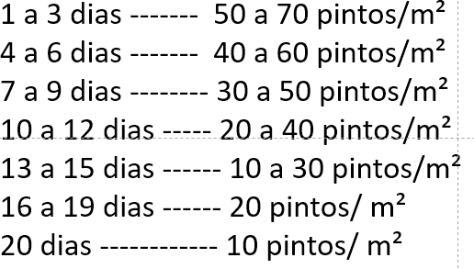

A relação entre crescimento, peso corporal, produção de ovos, peso do ovo, massa do ovo e idade.
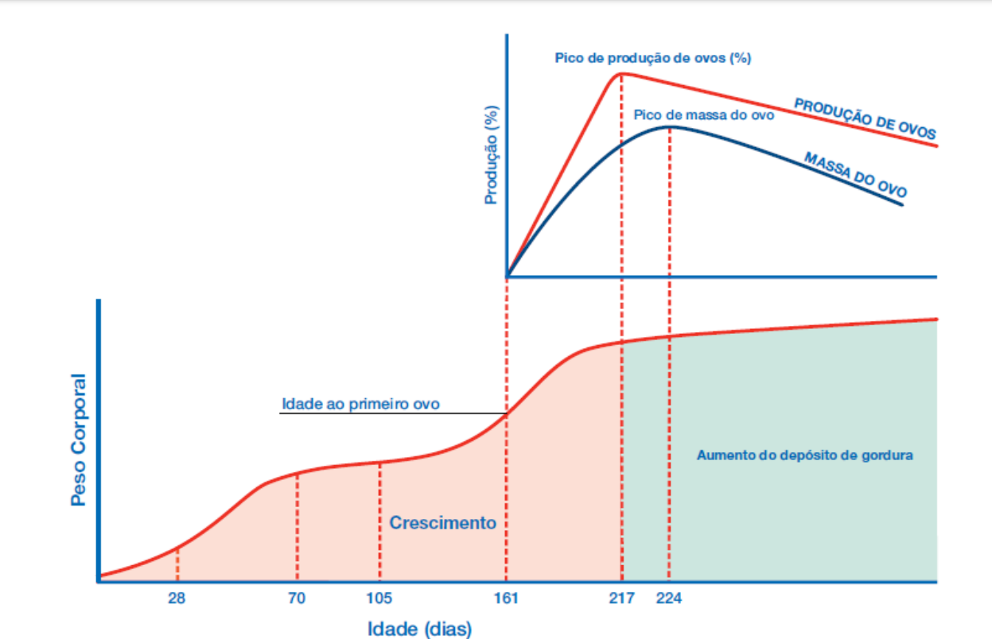

Estudos de caso:
Em um aviário de matrizes de frango de corte situado na região do oeste de Santa Catarina foram alojadas 16800 pintainhas em um galpão de 2800m². O comedouro utilizado foi o Automático com 15 aves/prato e o bebedouro tipo nipple também com 15 aves/ bebedouro. O manejo de luz foi seguido a recomendação do manual da linhagem Ross 308 AP, cm 23 horas de luz inicial reduzindo até chegar a 8h de luz. A temperatura e a umidade também estavam adequadas com o Manual.
Os dados coletados os animais durante o alojamento estavam de acordo com o padrão da linhagem, porém aos 28 dias a uniformidade sofreu uma queda. Encontre o possível erro que pode ter levado as aves a estarem acima do peso indicado, sabendo que a média do peso das aves está acima do recomendado, que aos 28 dias deveria estar com 396g. Aponte possíveis soluções.
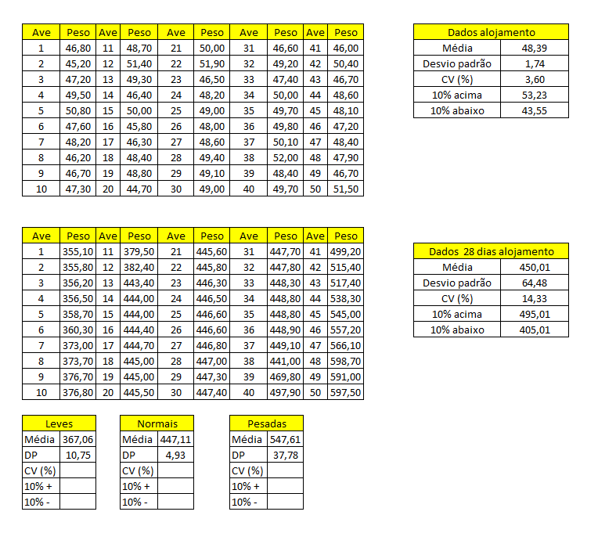

------------------------------------------------------------------------------------------------------
Fase de recria
Durante o período de recria, com machos da linhagem Cobb criados em um galpão dark house com 8h de luz desde a 2º semana de vida, foram utilizados 20 animais por comedouro tubular e 10 para o bebedouro tipo nipple. Estes machos as 15 semanas de idade apresentavam um peso de 100g abaixo do peso ideal e com 50% dos animais apresentando um escore de peito de 1,0. Nesta fase, os animais estão consumindo 80g de uma ração com 2750 kcal de enertia metabolizável.

Fase de recria
Em uma produção, no período da recria em um aviário convencional, observou-se que 40% das frangas na 18º semana apresentavam 100g a menos da média e um escore de peito com 2,0 e baixa deposição de gordura pélvica. Sabendo que os ajustes de densidade estão corretos, qual ou quais fatores podem ter levados os animais a uma redução de peso. Quais os manejos possíveis para recuperar estes animais para uma melhor produtividade.

Fase de produção
Durante a fase de produção, quando a fêmea já havia atingido 30% da produção, observou-se uma redução peso do ovo, que já deveria estar atingido o pico de massa de ovo. Quais os fatores que podem levar a esta redução e como reverter?

Fase de produção após o pico
Em um galpão dark house, após o pico de produção de ovos, com 42 semanas as fêmeas estavam pesando 3,651 kg, 100g acima do recomendado da linhagem, e com um ganho de 7,5 g/ ave/ dia, com 2,1g a mais que o recomendado da linhagem, sabendo que o consumo de ração para esta fase foi de 166,4g com 2850 kcal, qual a massa de ovo esperado para esta produção. EM (kcal/ave/dia) = 115,5×P0,75 + 7,62×G + 2,4×OVO+3×P0,75 (21°C-T).
O que esperado para essa produção de ovos? É possível recuperar?

